МАДОУ «Детский сад «Мегаполис» Брянского района»

**РАЗРАБОТКА КОНСПЕКТА МУЗЫКАЛЬНОГО ЗАНЯТИЯ СТАРШЕЙ ГРУППЕ ДОУ (ДЕТИ 5-6 ЛЕТ)**

**МУЗЫКАЛЬНОГО РУКОВОДИТЕЛЯ ЮЛИИ ВЛАДИСЛАВОВНЫ ЗАЙЦЕВОЙ**

(педагог высшей квалификационной категории)

|  |  |  |
| --- | --- | --- |
| **№** | **Структура разработки** | **Страница** |
| 1 | Пояснительная записка | 1-2 |
| 2 | Содержание (Сентябрь. 2 занятие) | 3-9 |
| 3 | Приложение (картинки) | 10-11 |
| 4 | Нотное приложение | 12-17 |

**1.ПОЯСНИТЕЛЬНАЯ ЗАПИСКА**

Конспект **второго занятия (сентябрь)** в старшей группе разработан с подробным описанием разделов занятия на основе конспекта из пособия для музыкальных руководителей «Праздник каждый день» (И.Каплунова, И.Новоскольцева), в который я добавила свои наработки и заменила наполнение раздела «Распевание, пение» музыкальным материалом на свое усмотрение. В занятие включены все разделы музыкальной деятельности, обеспечивающие развитие: вокальных, ритмических, двигательных, речевых навыков; базовых качеств личности воспитанников; умения работать самостоятельно и в коллективе.

Конспект занятия построен в соответствии с дидактическими и общепедагогическими принципами: доступности, наглядности, активности, увлеченности и психологического комфорта, а так же включает в себя общепедагогические методы обучения: словесный, наглядный, индуктивный, практический, метод стимулирования.

Занятие способствует: расширению музыкального кругозора, в процессе использования различных видов музыкальной деятельности; дает возможность детям применить различные музыкальные навыки; развивает рефлексивную самооценку, умение контролировать свои действия и проявлять инициативу.

Так как работа с детьми предполагает творческий подход к работе, то организацию данного музыкального занятия я выстроила таким образом, что приёмы театрализации с дополнительными атрибутами и собственные короткие стишки и попевки интегрированы в ход занятия. Занятие предполагает использование «Живой музыки», что позволяет задавать нужный темпо-ритм, контролировать образовательный процесс и работать над отдельными движениями в нужном темпе. Так же при исполнении вокальных произведений дети успевают правильно брать дыхание и пропевать слова песни.

Занятие активизирует познавательную деятельность воспитанников, создает дополнительную мотивацию у детей и поддерживает интерес к музыкальным занятиям в целом.

**Цель занятия:** Формирование  музыкальных и творческих способностей детей в различных видах музыкальной деятельности.

**Задачи:**

***Образовательные:***1.Научаить детей слышать акценты и различать части в музыке;

2.Познакомить детей с творчеством П.И.Чайковского (Обзорно «Детский альбом») и пьесой «Марш

деревянных солдатиков»;

3.Разучить песню «Весёлые дожди»;

4.Выучить элементы пляски «Приглашение».

***Развивающие:***1.Способствовать развитию ритмического, фонетического слуха и вокальных навыков;

2.Нарабатывать навык ориентирования в пространстве и координацию движений;

3.Способствовать развитию мелкой моторики;

4.Развивать творческие способности детей.

***Воспитательные:***1.Создать благоприятную и творческую атмосферу на занятии;

2.Воспитывать  самостоятельность, активность, доброжелательное отношение друг к другу.

**2.СОДЕРЖАНИЕ (Сентябрь. 2 занятие)**

|  |  |  |  |
| --- | --- | --- | --- |
| **РАЗДЕЛ** | **ПОШАГОВОЕ НАПОЛНЕНИЕ ЗАНЯТИЯ** | **ЗАДАЧИ** | **РЕПЕРТУАР. НАГЛЯДНЫЕ ПОСОБИЯ. РЕКВИЗИТ** |
|  | *Дети входят в зал под музыку и формируют круг.* | 1.Настроить детей на рабочий лад.  2.Способствовать выработке умения концентрировать внимание. | Нотное приложение №1 «Марш» Е.Теличеевой |
| *1.*  *Приветствие*  *(0, 5 минуты)* | *М.р. встает в центр круга (в руке картинка «Винни-пух и пчелка») и приветствует детей (дети выполняют движения, которые демонстрирует педагог.*  **«Улыбка»**  Утром все проснулись, зевнули, потянулись! *(зевают, потягиваются)*  Улыбнитесь солнышку, улыбнитесь другу, *(улыбаются соседу)*  Улыбнитесь мне, скорей, вот я, в центре круга. (Ю.В.Зайцева)  **М.р.** Здравствуйте, ребята! Какое чудесное утро! Как пахнет осенний воздух *(М.р. «вдыхает» воздух – дети повторяют – элемент дыхательной гимнастики.)* Посмотрите на картинку и скажите, кто вместе с нами проснулся и радуется прекрасному утру? *(Винни-пух и пчела).* З-з-з-з-з-з-з *(М.р. издает звук «З», дети повторяют. М.р. следит взглядом за воображаемой пчелой – элемент звуковой гимнастики).* Ребята, представьте, что пчела поет! Какой у нее голос? *(Тонкий, звенящий, высокий.)* А у медведя? *(Низкий, грубый.)* Предлагаю спеть «Здравствуйте!» *(Поет интервал)* как медведь Винни-пух. *(Дети поют.)* А теперь как пчелка. *(Дети поют.)* Молодцы, отлично получилось! *(М.р. ставит картинку на видное место.)* | 1.Повысить эмоциональный тонус и способствовать созданию приятной атмосферы на занятии;  2.Подготовить мышцы лица для работы со звуками;  3.Активизировать метаболические процессы, стимулировать деятельность диафрагмы и способствовать развитию дыхательной мускулатуры;  4.Развивать ритмический и фонематический слух;  5.Закрепить умение подобрать правильную интонацию и тембральную окраску в изображении персонажа. | Картинка № 1 «Винни-пух и пчелка» |
| *2.*  *Музыкально-ритмические движения*  *(2 минуты)* | **М.р.** Ребята, сейчас вы услышите музыкальное произведение, в котором две части, как пара наших друзей *(Показывает на картинку)* «Винни-пух и пчела»: первая часть «Марш» - марширует медведь, а вторая - «Легкий бег» - летит пчела. Будьте внимательными и слушайте смену музыкальных частей, чтобы самостоятельно изменить характер движений. Итак, маршируем врассыпную. (*Звучит «Марш» Ф.Надененко, дети маршируют, затем на смену настроения,* ***без подсказки*** *бегут.)*  Молодцы, ребята, отлично справились с заданием!  Давайте сделаем большой круг и встанем лицом друг к другу. Стих энергичный марш и мы отправляемся на прогулку в лес. Подул легкий ветерок *(М.р. поднимает руки вверх, слегка покачивает руками вправо-влево.)* Мы слышим приятную музыку, наши руки «танцуют». (*Дети выполняют упражнение для рук. Нечетные такты – руки скрещиваются на груди, четные – возвращаются в исходное положение).* Молодцы, ребята! Присаживайтесь на стульчики. | 1.Учить реагировать на смену частей музыки;  2.Нарабатывать навык ориентирования в пространстве.  *«Упражнение для рук»*  1.Учить детей естественно, непринужденно и плавно выполнять движения руками, отмечая акценты в музыке;  2.Способствовать выработке внимания и умения подстроиться к общим требованиям. | Нотное приложение №2 «Марш» муз. Ф.Надененко  Нотное приложение № 3 Упражнение для рук «Польская народная мелодия» обр.В.Иванникова или Л.Вишкарева |
| *3.*  *Развитие чувства ритма.*  *Музицирование*  *(3 минуты)* | *В спокойной зоне музыкального зала приготовлена игрушка или картинка «Белочка». Из кубиков или игровых модулей собран домик без крыши.*  **М.р.** Ребята, кто мне встретился в лесу? *(М.р.* *показывает игрушку или картинку.* *Дети отвечают «Белочка».)* Посмотрите, ребята, на домик белочки. Это новый или старый домик? *(Старый.)* Давайте, ребята, для белочки построим новый дом. *(М.р. знакомит детей с песенкой «Тук, тук, молотком».)*  **«Тук, тук, молотком»**  Тук, тук, молотком,  Мы построим новый дом.  Покажите, ребята, как кулачки постукивают друг по другу, словно молоточки. *(Дети показывают.)* Давайте споем песенку вместе и постучим молоточками. *(Песенку повторить пару раз.)* Вот у нас (Имя ребенка) настоящий строитель! Предлагаю тебе выйти на строительную площадку и поработать *(М.р. показывает как это сделать).* Вот молоток и дощечка. Мы поем, а строитель работает молотком. *(****Игровой момент:*** *дать молоточек ребенку. Он стучит четвертными длительностями. М.р. достраивает домик белочки – кладет кубики и крышу.)* Молодец (Имя ребенка)! Новый домик для белочки построили!  Ребята, сейчас я простучу ритм слова «БЕ-лоч-ка» *(четвертная - две восьмые, в ладоши, по коленям).* А теперь все вместе «БЕ-лоч-ка». Новый домик построили, кого Белочка в гости на новоселье пригласит? *(Дети называют животных. М.р. достает несколько мягких игрушек – животных и рассаживает рядом с домиком. Можно выложить ряд картинок с изображением животных.)* Ребята, давайте простучим ритм каждого гостя. (Имя ребенка) простучишь слово «Зайчик», (Имя ребенка) простучишь «Лисичка» и т.д. *(Дети выполняют.)* Молодцы, ребята! Белочка прощается с друзьями, ей надо спешить за шишками, чтобы наполнить кладовочку вкусными запасами. *(М.р. быстро убирает мягкие игрушки и произносит стихотворение «Белка».)* | 1.Включить в процесс обучения игровые элементы;  2.Развивать ритмический и фонематический слух;  3.Развивать умение концентрировать внимание;  4.Погрузить детей в сказочную атмосферу и вызвать эмоциональный отклик. | Игрушка /Картинка №2 «Белочка»  Детский молоток и дощечка.  Крупные кубики или игровые модули.  Нотное приложение  № 4 Песенка «Тук, тук, молотком».  Мягкие игрушки –животные 3 шт. (или картинки): например: зайчик, лисичка, ежик. |
| *4.*  *Пальчиковая гимнастика*  *(0,5 минуты)* | «**Белка»** Скачет белка-шалунишка, (пальчики «бегают» в воздухе) Рвет с сосновых веток шишки. (сжимают поочередно кулачки правой и левой руки) Лапками сжимает ловко (сжимают одновременно кулачки на правой и левой руках) И несет в свою кладовку. ( пальчики «бегают» в воздухе)  **М.р.** Молодцы! Белочка убежала по своим делам. (Убрать игрушку или картинку.) | 1.Переключить внимание детей;  2.Развивать мелкую моторику рук и координацию движений. |  |
| *5.*  *Слушание музыки*  *(5 минут)* | **М.р.** Ребята, посмотрите. (М.р. ставит картинку - портрет или выводит слайд П.И.Чайковского.) Это портрет русского композитора Петра Ильича Чайковского. Он написал много замечательной музыки: и оперы, и балеты, и симфонии, и фортепианные пьесы. А для детей он сочинил «Детский альбом». Этот цикл детских фортепианных пьес Петр Ильич Чайковский посвятил одному из своих племянников — Володе Давыдову. Альбом состоит из пьес не связанных одной тематикой. Здесь танцы и детские игры, пьесы-путешествия и нежные картинки природы, есть даже сказки. *(М.р. вынимает из-за домика картинку с изображением деревянных солдатиков или выводит слайд на экран.* Читает стихотворение *М.Лаписовой «Деревянные солдатики».*)  **«Деревянные солдатики»**  Они в коробочке лежат, но если их достать,  Построятся за рядом ряд, пойдут маршировать!  И каждый с новеньким ружьем, похожи, словно братики!  Кто скажет, как их назовем?*... (Деревянные солдатики.)*  **М.р.** Правильно, деревянные солдатики, молодцы ребята! Давайте внимательно посмотрим, как выглядят деревянные солдатики. (М.р. просит детей описать солдатиков. Варианты вопросов: во что одеты; какой цвет парадной одежды; какой головной убор) Деревянные солдатики готовы идти на парад. Напомните, ребята, как называет музыка, которая подходит для военного парада? (Марш) Верно! Сейчас мы послушаем «Марш деревянных солдатиков», который написал…(Ждёт ответов детей.) Правильно! Петр Ильич Чайковский. Характер музыки ритмичный, строгий, чёткий. В этой пьесе 3 части. После прослушивания мы отметим различия между частями. Садитесь удобно, спинки прижаты к спинкам стульчиков, руки на коленках, слушаем «Марш деревянных солдатиков». (Дети слушают.)  Ребята, какие части пьесы одинаковые? (1 и 3) Правильно! Как они звучат? (Четко, ритмично, строго) Давайте послушаем 1 часть отдельно. (Слушают.)  А какой характер 2-ой части? (Спокойный, сдержанный) Молодцы, слушаем 2 часть. (Слушают.)  Сейчас я возьму волшебную палочку и превращу всех вас в деревянных солдатиков. Волшебной палочкой взмахну, ребят в солдат я превращу! Деревянные солдатики, слушай приказ! Встать всем возле стульчиков и маршировать только в 1 и 3 части. Во время звучания 2 части – солдатики тихо хлопают в ладоши! Приказ ясен? (Дети: «Да». Слушают музыку и выполняют движения. Как только музыка закончится, М.р. достанет зонтик и раскрывает его.)  **М.р.** Ох, дождик начинается, все мои деревянные солдатики промокнут! (Убирает картинку с солдатиками и берет волшебную палочку.) Волшебной палочкой взмахну, солдат в ребят я превращу! Присаживайтесь, ребята, на свои места. | 1.Познакомить детей с композитором П.И.Чайковским и его творчеством;  2.Развивать музыкальную восприимчивость детей и умение эмоционально откликаться на чувства, выраженные в музыке;  3.Учить понимать структуру музыкального произведения и слышать разницу между частями музыкального произведения. | Картинка № 3 Портрет П.И.Чайковского.  Картинка № 4 «Деревянные солдатики»  Нотное приложение  № 5 «Марш деревянных солдатиков» П.И.Чайковский  *(можно самостоятельно исполнить пьесу, а можно дать послушать оркестровое исполнение.)*  Волшебная палочка  Зонтик |
| *6.*  *Распевание, пение*  *(5 минут)* | **М.р.** Дождик закончился. (Складывает зонтик.) А вот интересно, сколько дождиков вы знаете? (Варианты ответов детей: грибной, сильный, летний, осенний, с грозой, с радугой) Молодцы! Вот, сколько дождей бывает, даже веселый дождик случается! Послушайте песню «Веселые дожди».  **1.Этап «Ознакомление с песней» (показ).**  **«Веселые дожди»**  Сколько знаю я дождей? Сосчитайте поскорей:  Дождик с ветром, дождь грибной, дождик с радугой-дугой.  Припев: Дождик с солнцем, дождик с градом,  Дождик с рыжим листопадом. *(Припев исполнить 2 раза.)*  2.Дождик, дождик, поскорей,  Все вокруг водой полей!  Улыбнутся все вокруг, скажут: «Дождик, лучший друг!»  Припев: Дождик с солнцем, дождик с градом,  Дождик с рыжим листопадом. *(Припев исполнить 2 раза.)*  Ребята, вам понравилась песня? *(Да)* Какой характер у песни «Веселые дожди»? *(Веселый, радостный, бодрый, забавный, игривый)* Правильно, молодцы! Песню «Веселые дожди» очень любят петь наши знакомые. *(М.р.исполняет попевку «В дождь гуляет Винни-пух».)*  В дождь гуляет Винни-пух, радостно по лужам.  Пчелка кружит на ветру, зонт и ей не нужен. (Ю.Зайцева)  **М.р.** Винни-пух и пчелка хотят петь вместе с вами, ребята, но вы еще не знаете эту песню. Давайте скорее ее разучим!  **2.Этап «Разучивания песни».** *(Дыхание, звукообразование, дикция.)*  **3.Этап «Закрепление песни».**  *(На этапе «Закрепление песни» или на следующем занятии в припев, можно ввести музыкальные инструменты «Колокольчики» (2-3 ребенка), изображающие капли дождя.)*  **М.р.** Отлично спели! Молодцы, ребята!  Засиделись мы ребята, встали дружно три, два, раз!  Приглашаю я пуститься всех ребят в веселый пляс! (Ю.Зайцева)  *Дети выходят в центр зала. Разучивается пляска «Приглашение».* | 1.Способствовать развитию слуха; вокальных и ритмических навыков;  2.Развивать артикуляционные и дикционные навыки;  3.Следить за дыханием и чистотой интонирования;  4.Развивать творческие способности детей. | Картинка № 1 «Винни-пух и пчелка»  Нотное приложение  № 6 «Веселые дожди» муз.М.Михайлова сл.А.Тараскина , слова 2 куплета Ю.Зайцевой. |
| *7.*  *Пляска*  *(5 минут)* | **Пляска «Приглашение»**  1.Дети стоят по кругу.  2.Такты 1-6: ведущий (ребенок или воспитатель) ходит, «гуляет» по кругу возле стоящих детей.  3.Такты 7-8: кланяется любому ребенку (приглашает на танец.)  4.Такты 9-12: взявшись за руки, ведущий и приглашенный ребенок легко бегут по залу.  5.Такты 13-16: выбежав на середину, кружатся взявшись за руки.  6.Такты 17-20: хлопают в ладоши.  7.Такты 21-24: топают ногой.  Музыка повторяется с начала, и уже двое идут выбирать себе пару. В следующий заход *(или на следующем занятии)* уже четверо детей выбирают партнеров. *(Желательно, чтобы мальчики приглашали девочек, а девочки – мальчиков.)* | 1.Учмить детей реагировать на смену частей музыки и соответственно ей изменять движения;  2.Способствовать развитию внимания и коммуникативных качеств детей. | Нотное приложение  № 7 «Приглашение» Украинская народная мелодия. Обработка Г.Теплицкого |
| *8.*  *Игра*  *(3 минуты)* | **М.р.** Ребята, вы прекрасно танцевали!  Пели мы и танцевали,  А в «Воротики» играли? (Ю.Зайцева) *(Дети: Нет!)*  Скорее беритесь за руки и стройтесь в большую цепочку. А (Имя воспитателя) с (Имя ребенка) будут «Воротиками». Напоминаю, цепочка проходит в «Воротики», а с окончанием музыки «Воротики» закрываются - кто попался, тот встает в «Воротики». Итак, игра начинается. | 1.Способствовать развитию умений ориентироваться в пространстве и быстроты реакции;  2.Развить слуховое внимание;  3.Активизировать развитие двигательной и коммуникативной деятельности. | Игра «Воротики»  Нотное приложение № 8 «Полянка» Русская народная мелодия |
| *9.*  *Подведение итогов занятия*  *(1 минута)* | *(Рефлексия)*  Молодцы, ребята!  *Варианты вопросов:*  Что для вас сегодня было особенно интересным? *(Индивидуальные ответы.)*  Почему это тебе понравилось выполнять? *(Индивидуальные ответы.)*  Что получилось, а что вызвало затруднения? *(Индивидуальные ответы.)*  Что теперь ты сможешь выполнить самостоятельно? *(Индивидуальные ответы.)*  Ну что ж, пора прощаться. Занятие получилось интересным и насыщенным, мне очень понравилось сегодня работать с вами, молодцы, ребята!  *(М.р. исполняет попевку «До свидания». Дети должны постараться и спеть в ответ так же, как педагог.)* | 1.Обратить внимание детей на продукт собственной активности и осмысление себя в общем процессе;  2.Вызвать положительную реакцию на собственные действия. | Попевка «До свидания» |
| *Итого: 25 минут* | *Дети выходят из зала под музыку.* | 1.Выйти из зала ритмичным маршевым шагом в хорошем настроении. | Нотное приложение №1 «Марш» Е.Теличеевой |

**3.ПРИЛОЖЕНИЕ (Картинки)**

1.Картинка №1 «Винни-пух и пчелка»

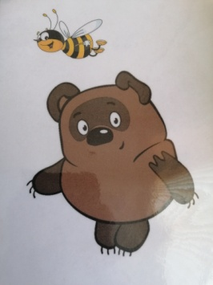

2.Картинка № 2 «Белочка»

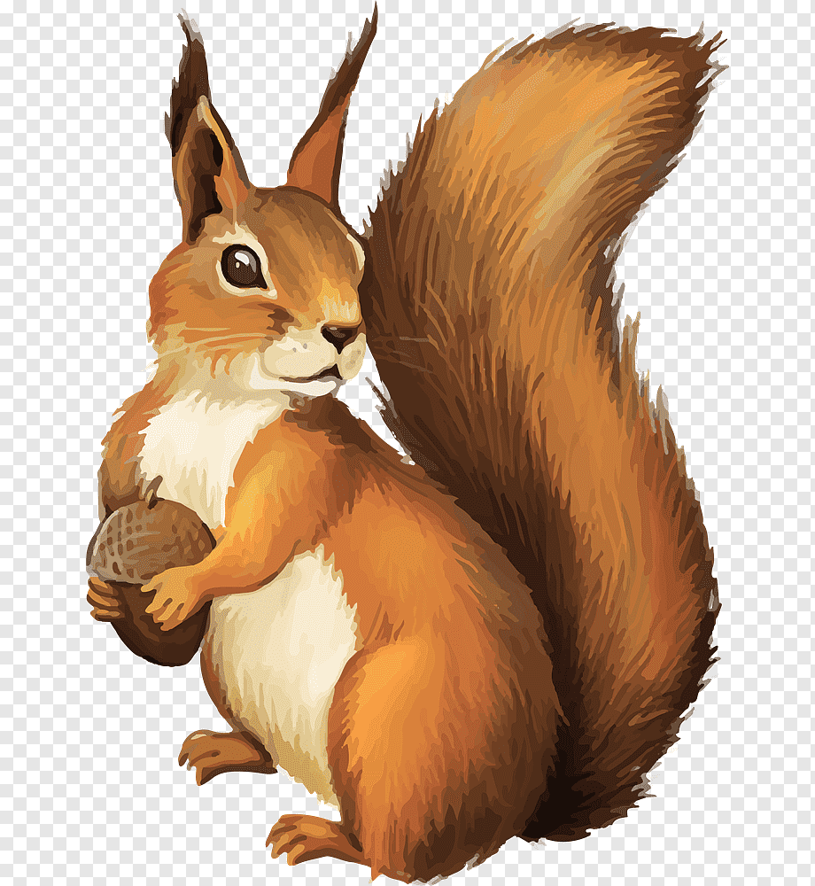

3. Картинка № 3 «Портрет П.И.Чайковского»

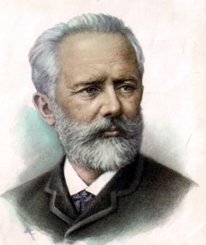

4. Картинка № 4 «Деревянные солдатики»

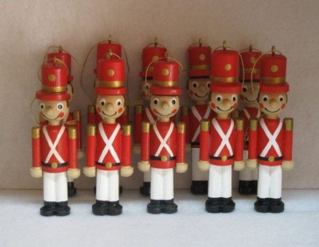

**4.НОТНОЕ ПРИЛОЖЕНИЕ**

№1 «Марш» Е.Теличеевой

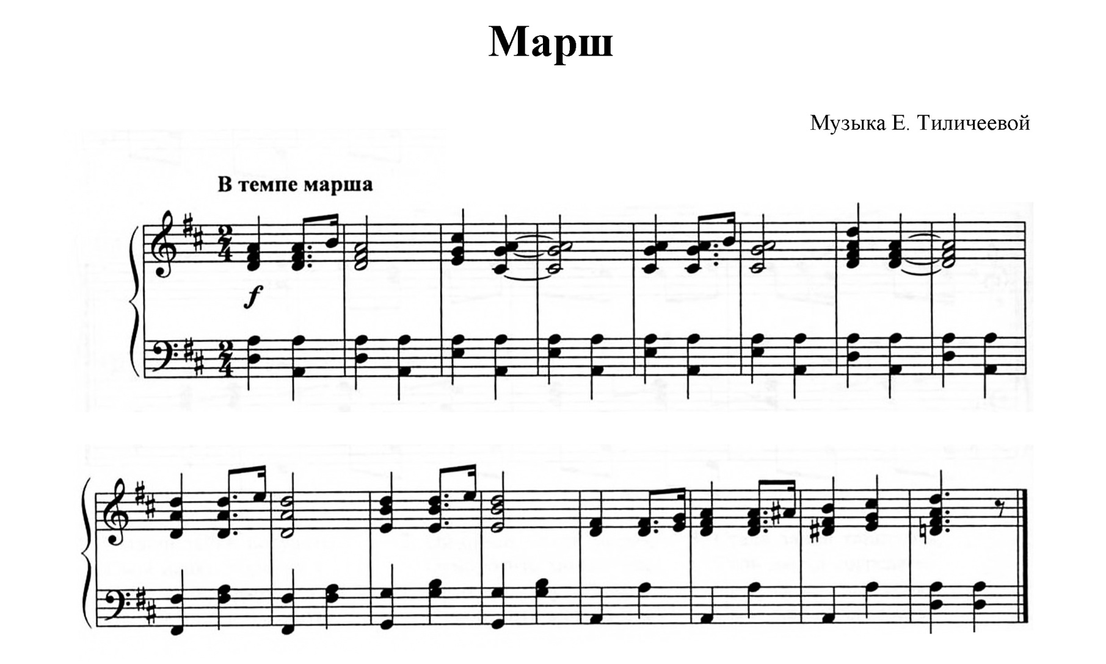

№ 2 «Марш» муз. Ф.Надененко

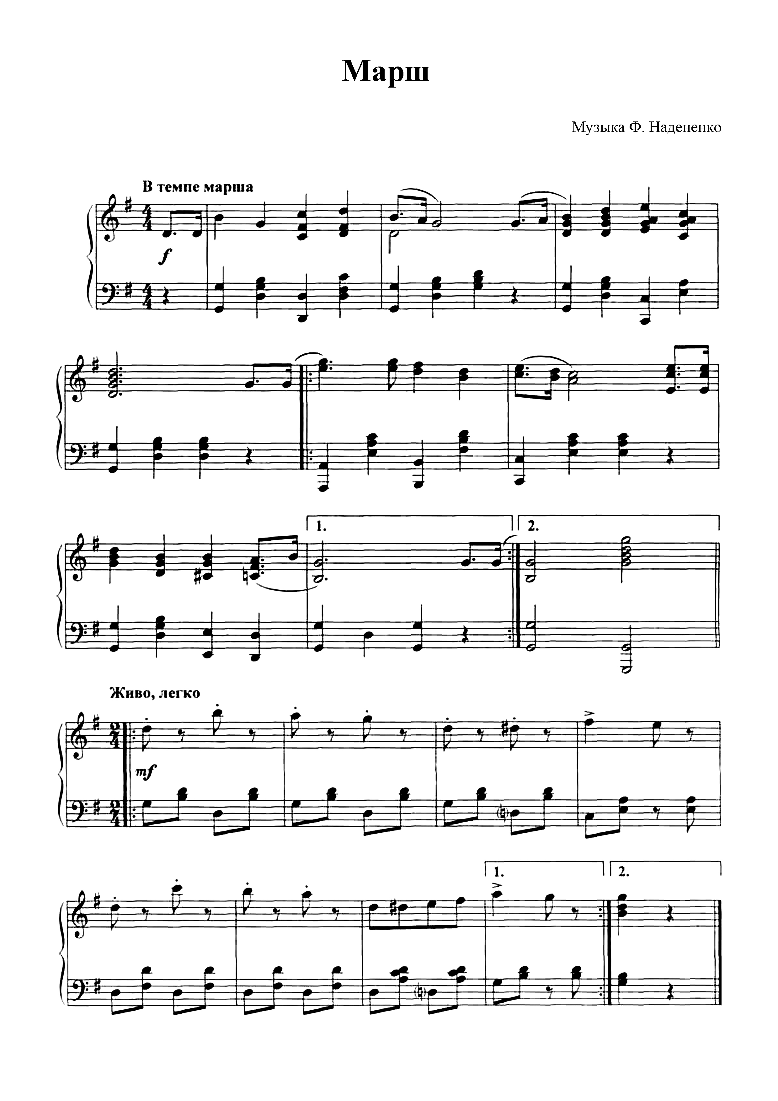

№ 3 «Польская народная мелодия»

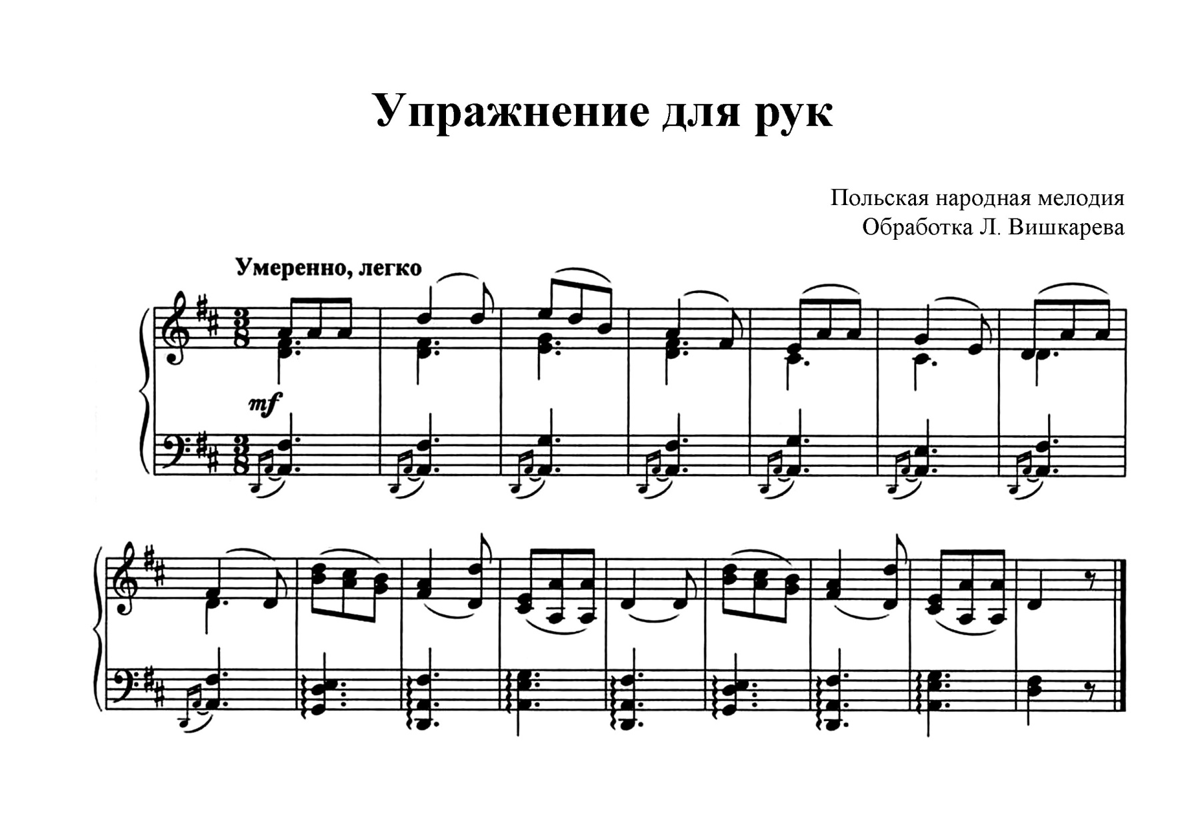

№5 «Марш деревянных солдатиков» П.И.Чайковский

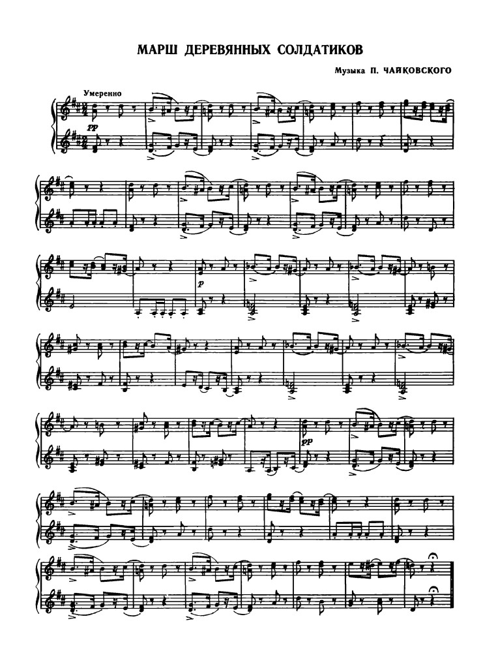

№7 «Приглашение» Украинская народная мелодия. Обработка Г.Теплицкого

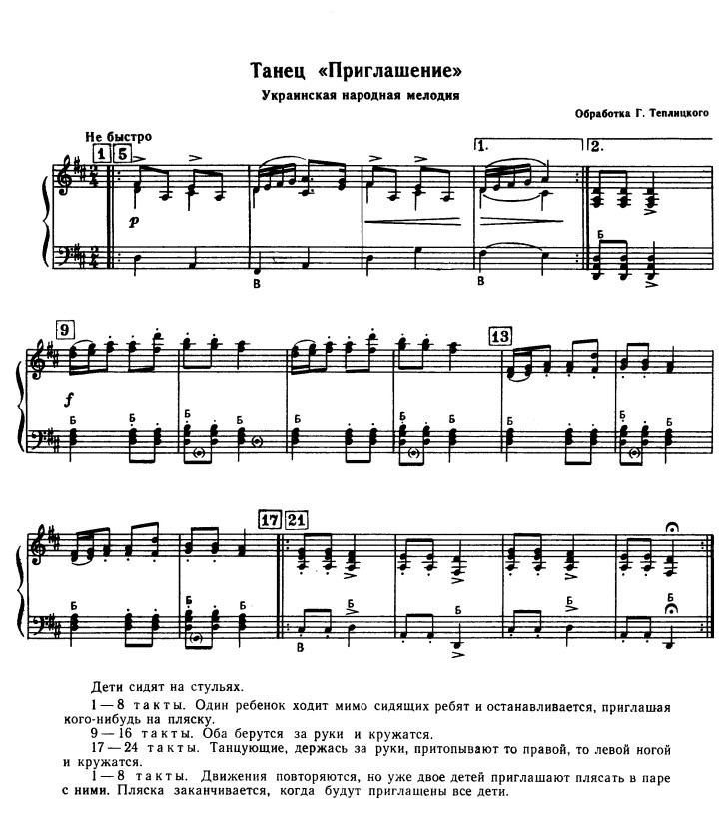

№8 «Полянка» Русская народная мелодия

